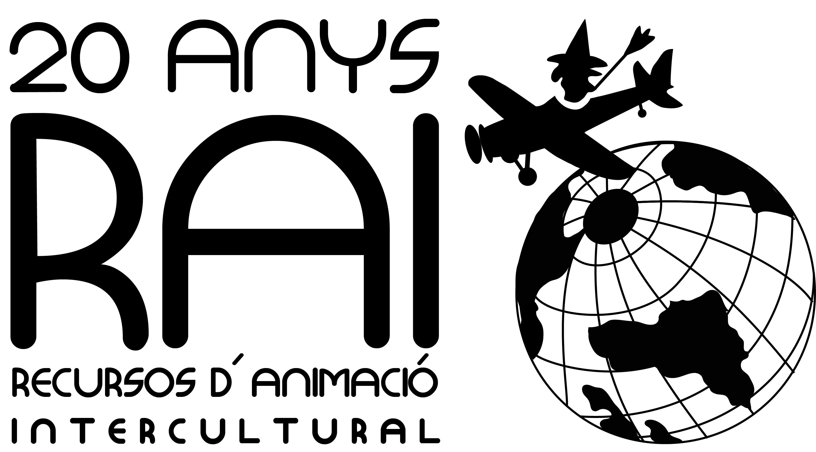

FICHA DE INSCRIPCION
X FESTIVAL DE TEATRE DEL CASC ANTIC
de 25 septiembre a 11 de octubre 2015

- NOMBRE DE LA COMPAÑÍA:
- DATOS DE LA OBRA :
- DIRECTOR:
- INTEGRANTES DE LA COMPAÑIA:

- SINOPSIS:

- SUBGENERO:
- DURACION:
- IDIOMA:

PERSONA DE CONTACTO
NOMBRE:
TELÉFONO:
EMAIL:
El XII FESTIVAL DE TEATRE DEL CASC ANTIC se realizará de viernes a domingo a partir del 25 de septiembre y hasta el 11 de octubre de 2015.
Elige la fecha en la que tu compañía se podría presentar.

- REQUISITOS TECNICOS

- MATERIAL PROMOCIONAL PROPORCIONADO POR LA COMPAÑÍA

Los aspirantes tienen que proporcionar un dossier que ilustre con la mayor claridad posible las características de su propuesta, como son:

VÍDEO:
FOTOS:
ARTÍCULOS DE PRENSA:
DOSSIER DE PRESENTACIÓN:

¿CÓMO TE HAS ENTERADO DEL FESTIVAL DE TEATRE DEL CASC ANTIC ?

¿QUÉ LES MOTIVA A PARTICIPAR EN EL FESTIVAL DE TEATRE DEL CASC ANTIC?

¿HAN PRESENTADO ANTES ESTA PROPUESTA?

